Ein Bild, das Karte enthält.
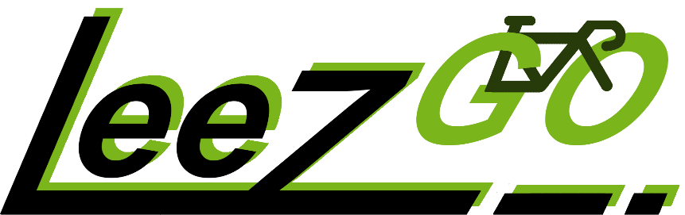

**Förderung der Radmobilität in Münster**

**Deine Meinung ist gefragt!**

**Jetzt mitmachen:**

**Einfach nur den QR-Code scannen!**

